ГОСТ 23119-78

УДК 69.024.8:006.354 Группа Ж34

ГОСУДАРСТВЕННЫЙ СТАНДАРТ СОЮЗА ССР

Фермы стропильные стальные сварные с элементами
из парных уголков для производственных зданий

Технические условия

Steel welded roof trusses of double angles
for industrial buildings. Specifications.

Срок действия с 01.01.1979
до 01.01.1984

УТВЕРЖДЕН И ВВЕДЕН В ДЕЙСТВИЕ Постановлением Государственного комитета Совета Министров СССР по делам строительства от 28 апреля 1978 г. № 73

Переиздание. Ноябрь 1979 г.

Настоящий стандарт распространяется на стальные сварные стропильные фермы с элементами из парных уголков, соединенных в тавр, с уклоном верхнего пояса 1,5%, предназначенные для производственных зданий пролетами 18, 24, 30 и 36 м:
с рулонной и мастичной кровлей;
со стальными и железобетонными колоннами;
с неагрессивными и слабоагрессивными средами;
возводимых в районах с расчетной температурой наружного воздуха минус 65С и выше и сейсмичностью до 9 баллов включительно.
Стропильные стальные фермы должны удовлетворять требованиям ГОСТ 23118-78 и требованиям, изложенным в соответствующих разделах настоящего стандарта.

1. Основные размеры

1.1. Фермы должны изготовляться высотой:
3150 мм - для пролетов зданий 18, 24, 30 и 36 м;
2250 мм - для пролетов зданий 18 и 24 м.
Фермы высотой 3150 мм для пролетов зданий 18 и 24 м должны применяться в зданиях, в которых наряду с пролетами 18 и 24 м имеются пролеты 30 и 36 м, а также в зданиях, где по условиям технологии производства требуется повышенная высота межферменного пространства. В остальных случаях выбор ферм по высоте для пролетов зданий 18 и 24 м производится на основе результатов сопоставления технико-экономических показателей рассмотренных вариантов.
1.2. Схемы и основные размеры ферм должны соответствовать указанным на черт.1. Допускается применение дополнительных элементов решетки (шпренгелей, элементов для крепления путей подвесного транспорта, стоек для уменьшения расчетной длины основных стержней ферм и т.п.).
1.3. Членение ферм на отправочные элементы должно соответствовать черт.2.

СХЕМЫ И ОСНОВНЫЕ РАЗМЕРЫ ФЕРМ

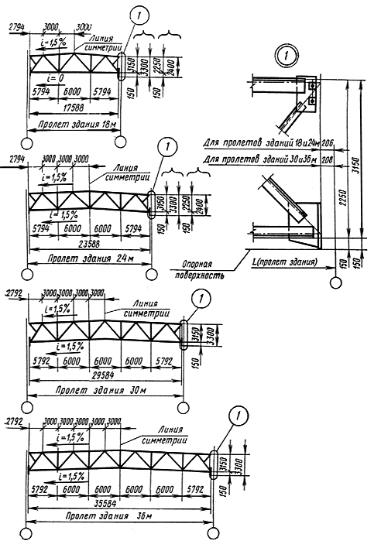

Черт.1

ЧЛЕНЕНИЕ ФЕРМ НА ОТПРАВОЧНЫЕ ЭЛЕМЕНТЫ

Фермы для пролетов зданий 18 м

а) отправляется одним элементом допускается

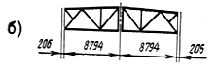

Фермы для пролетов зданий 24 м

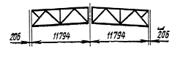

Фермы для пролетов зданий 30 м

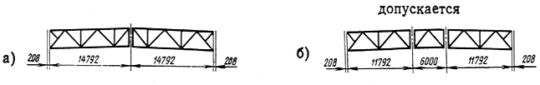

Фермы для пролетов зданий 36 м

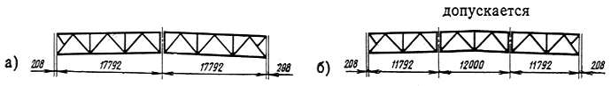

Черт.2

2. Технические требования

2.1. Фермы должны изготовляться в соответствии с требованиями настоящего стандарта, ГОСТ 23118-78 и СНиП III-18-75, по рабочим чертежам КМД, утвержденным в установленном порядке.
2.2. Предельные отклонения линейных размеров ферм и их деталей от номинальных приведены в табл.1.

Таблица 1
мм

Наименование размера | Пред. откл. | Эскиз
Длина ферм или отправочных элементов L, L₁, L₂;  до 8000 включ.  св. 8000 " 16000 "  " 16000 | ± 5,0  ± 6,0  ± 8,0 | 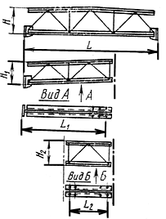
Высота ферм или отправочных элементов (на опорах и зонах монтажных стыков) Н, Н₁, Н₂:  2250  3150 | ± 1,5  ± 2,0
Расстояние между осями отверстий и торцом опорного ребра l, l₁, l₂  Расстояние между осями отверстий в опорном ребре А | ± 0,8 | 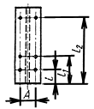
Расстояние между осями отверстий в поясах ферм А, А₁, А₂, А₃, А₄ | ± 1,5 | 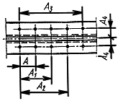
Расстояние между группами монтажных отверстий А:  до 1600 включ.  св. 1600 " 2500 "  " 2500 " 4000 "  " 4000 " 8000 "  " 8000 " 16000 "  " 16000 " 18000 " | ± 2,0  ± 2,5  ± 3,0  ± 4,0  ±5,0  ± 6,0 | 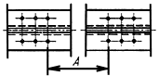

2.3. Предельные отклонения формы и расположения поверхностей деталей ферм от проектных приведены в табл. 2.

Таблица 2
мм

Наименование отклонения | Пред. откл. | Эскиз
до 1000 включ.  св. 1000 " 1600 "  " 1600 " 2500 "  " 2500 " 4000 "  " 4000 " 8000 "  " 8000 " 16000 "  " 16000 " 18000 " | 0,8  1,3  2,0  3,0  5,0  8,0  13,0 | 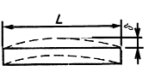
Неперпендикулярность торца опорного ребра к вертикальной оси фермы | 0,3 | 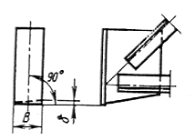
Смещение обушков парных уголков в плоскости фермы:  в пределах монтажных стыков  на других участках | 0,5  1,0 | 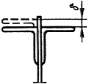
Смещение разбивочных осей стержней ферм в узлах | 3,0 | -

2.4. Шероховатость механически обработанной торцевой поверхности опорного ребра не должна быть грубее первого класса по ГОСТ 2789-73.
2.5. Расстояние между краями деталей решетки и поясов в узлах ферм должно быть равно 4-5 толщинам фасонки.
2.6. Верхние пояса ферм при толщине поясных уголков менее 10 мм в местах опирания железобетонных плит должны быть усилены накладками.
2.7. На верхней плоскости уголков верхних поясов ферм, в случае опирания на них железобетонных плит, должны быть нанесены несмываемой краской поперечные риски, обозначающие центр узла.
2.8. Детали ферм, в зависимости от расчетной температуры, должны изготовляться из сталей классов, приведенных в табл.3.
2.9. Сварные соединения элементов ферм должны быть выполнены механизированным способом.
Допускается, в случае отсутствия оборудования для сварки механизированными способами, применение ручной сварки.

Таблица 3

 |  | Класс стали для зданий, возводимых при расчетной температуре
Наименование | Сортамент | минус 40°С и выше |  | ниже минус 40 °С
деталей |  | Вариант 1.  Из стали одного класса | Вариант 2.  Из стали двух классов | до минус 65 ° С
Пояс | ГОСТ 8509-72 |  | С46/33
Элемент решетки | ГОСТ 8510-72 |  | С38/23 или С46/33
Фасонка |  | С38/23 | С38/23 | С46/33
Опорное ребро | ГОСТ 19903-74 |  | С38/23 или С46/33
Стыковая накладка

Примечания:
1. Марки сталей должны приниматься по СНиП II-В.3-72 и СНиП II-28-73.
2. Вариант 1 или 2 выбирается на основании результатов сравнения их технико-экономических показателей.

2.10. Материалы для сварки должны приниматься в соответствии со СНиП II-В.3-72.
2.11. Фермы должны быть огрунтованы и окрашены.
Грунтовка и окраска должны соответствовать пятому классу покрытия по ГОСТ 9.032-74.

3. Комплектность

3.1. Фермы должны поставляться предприятием-изготовителем комплектно.
В состав комплекта должны входить:
отправочные элементы ферм;
монтажные прокладки толщиной 4, 6 и 8 мм в количестве, равном соответственно 85, 65 и 20% от общего количества опорных узлов ферм;
техническая документация в соответствии с требованиями ГОСТ 23118-78.

4. Правила приемки

4.1. Фермы (отправочные элементы) для проверки соответствия их требованиям настоящего стандарта должны быть приняты техническим контролем предприятия-изготовителя поштучно.
4.2. Контроль отклонений линейных размеров ферм и их деталей (в том числе размеров сечений профилей проката) от номинальных, отклонения формы и расположения поверхностей деталей от проектных, качества сварных соединений и подготовки поверхности под защитные покрытия должен производиться до грунтования ферм.
4.3. Контрольной сборке должна подвергаться первая и каждая десятая ферма.
4.4. Потребитель имеет право производить приемку ферм, применяя при этом правила приемки и методы контроля, установленные настоящим стандартом.

5. Методы контроля

5.1. Контроль отклонений линейных размеров ферм и их деталей от номинальных, отклонения формы и расположения поверхностей деталей от проектных, а также шероховатости механически обработанной поверхности следует производить универсальными методами и средствами.
5.2. Контроль качества швов сварных соединений и размеров их сечений должен производиться в соответствии со СНиП III-18-75.

6. Маркировка, транспортирование и хранение

6.1. Изготовленные фермы должны быть замаркированы.
На каждом отправочном элементе фермы должны быть нанесены:
номер заказа;
номер чертежа КМД, по которому изготовлен отправочный элемент фермы;
условное обозначение ферм по чертежу КМД с указанием порядкового номера изготовления.
На каждом пакете монтажных прокладок должны быть нанесены номер заказа и номер чертежа КМД, по которому изготовлены прокладки.
На каждой монтажной прокладке должна быть указана ее толщина.
Пример маркировки отправочного элемента фермы:

,

где 310 - номер заказа;
5 - номер чертежа КМД;
В8 - условное обозначение;
6 - порядковый номер изготовления.
На отправочном элементе фермы маркировочные знаки должны быть нанесены на первом раскосе и на внешней плоскости нижнего пояса, а также на пакете монтажных прокладок - вверху и внизу пакета.
Маркировочные знаки должны наноситься несмываемой краской.
6.2. Фермы (отправочные элементы) должны транспортироваться и храниться в рабочем положении. При этом фермы должны опираться на деревянные подкладки, устанавливаемые вблизи узлов, толщиной не менее 50 мм при транспортировании и не менее 150 мм при хранении ферм на строительной площадке.
Длина подкладки должна превышать ширину нижнего пояса ферм не менее чем на 100 мм.
При транспортировании и хранении должна быть обеспечена надежность закрепления ферм и сохранность их от повреждений.
При транспортировании отправочные элементы ферм должны быть соединены в пакеты. Масса пакета должна быть согласована с потребителем и не превышать 20 т.
Монтажные прокладки должны быть соединены в пакеты проволокой.

7. Указания по монтажу

7.1. Монтаж ферм должен производиться в соответствии с требованиями ГОСТ 23118-78 и СНиП III-18-75.
7.2. Предельные отклонения от проектного положения смонтированных конструкций приведены в табл. 4.

Таблица 4
мм

Наименование отклонения | Пред. откл. | Эскиз
Отклонение вертикальной оси верхнего пояса от вертикальной оси нижнего пояса фермы | 5,0 | 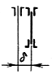
Непрямолинейность сжатых поясов из плоскости фермы на длине участка между точками закрепления L:  до 4000 включ.  св. 4000 " 8000 "  " 8000 " 12000 " | 5,0  8,0  13,0 | 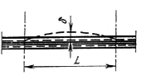

7.3. Смещение наружных граней опорных частей железобетонных плит покрытия с поперечных рисок, нанесенных в соответствии с п.2.7, не должно быть более 20 мм.

8. Гарантия изготовителя

8.1. Изготовитель должен гарантировать соответствие ферм требованиям настоящего стандарта при соблюдении условий транспортирования, хранения и монтажа, установленных настоящим стандартом.

